192.168配置vmvare

硬盘要大一点40G

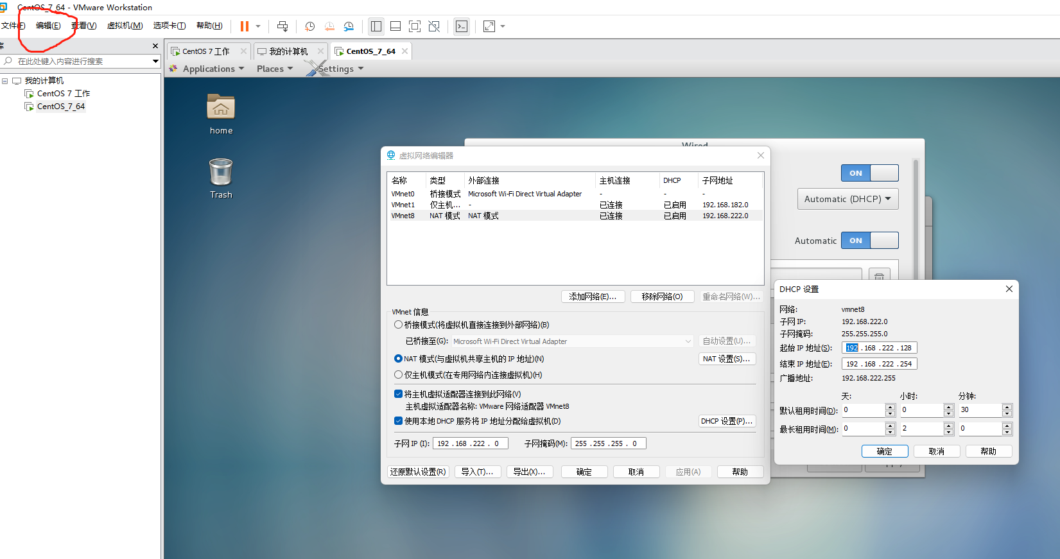

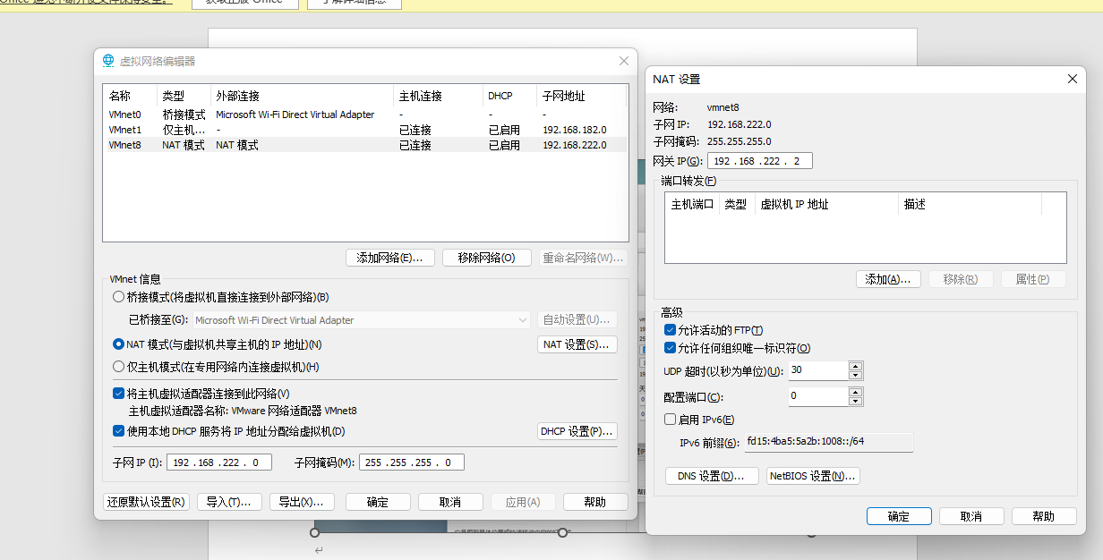

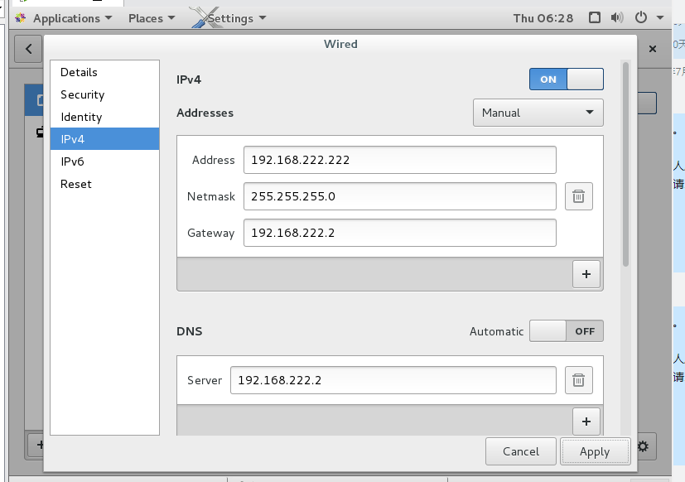

要主动设置IP地址，否则SSH 22 无法连接

、、、、、、、、、、、、、、、、、、、、、、、、、、、、、、、、、、、、、、、、、、、、、、、、、、

yum update

install perl*

yum -y install gcc gcc-c++ kernel-devel

、、、、、、、、、、、、、、、、、、、、、、、、、、、、、、、、、、、、、、、、、、、、、、、、、、、、、、、、、、、

更新内核

一、联网升级内核

1. 查看内核版本

uname -r

1

2. 导入ELRepo软件仓库的公共秘钥

rpm --import https://www.elrepo.org/RPM-GPG-KEY-elrepo.org

1

3. 安装ELRepo软件仓库的yum源

rpm -Uvh http://www.elrepo.org/elrepo-release-7.0-3.el7.elrepo.noarch.rpm

1

4. 启用 elrepo 软件源并下载安装最新稳定版内核

yum --enablerepo=elrepo-kernel install kernel-ml -y

1

5. 查看系统可用内核，并设置内核启动顺序

sudo awk -F\' '$1=="menuentry " {print i++ " : " $2}' /etc/grub2.cfg

1

6. 生成 grub 配置文件

机器上存在多个内核，我们要使用最新版本，可以通过 grub2-set-default 0 命令生成 grub 配置文件

grub2-set-default 0 　　#初始化页面的第一个内核将作为默认内核

grub2-mkconfig -o /boot/grub2/grub.cfg　　#重新创建内核配置

1

2

7. 重启系统并验证

reboot

uname -r

1

2

8. 删除旧内核

yum -y remove kernel kernel-tools

————————————————

版权声明：本文为CSDN博主「公博义」的原创文章，遵循CC 4.0 BY-SA版权协议，转载请附上原文出处链接及本声明。

原文链接：https://blog.csdn.net/shenyuanhaojie/article/details/121133181

|  |
| --- |
| 0. 官网下载MySQL mysql.rpm-bundle.tar的安装包 |
|  |

|  |
| --- |
| 或者拿到官网下载包的下载地址 |
|  |

|  |
| --- |
| wget https://cdn.mysql.com//Downloads/MySQL-5.7/mysql-5.7.38-1.el7.x86_64.rpm-bundle.tar //去官网找到MySQL rpm-bundle.tar 的下载包地址 |
|  |

|  |
| --- |
|  |
|  |

|  |
| --- |
| //////////////////////////////////////////////////////////////////////////////////////////////////////////// |
|  |

|  |
| --- |
| 1.卸载以前安装过的mysql文件 |
|  |

|  |
| --- |
| rpm -qa | grep -i mysql |
|  |

|  |
| --- |
| rpm -e --nodeps mysql-libs-5.1.71-1.el6.x86_64 |
|  |

|  |
| --- |
|  |
|  |

|  |
| --- |
| 查看系统自带的Mariadb |
|  |

|  |
| --- |
| rpm -qa|grep mariadb |
|  |

|  |
| --- |
| rpm -e --nodeps mariadb-libs-5.5.60-1.el7-5.x86_64 |
|  |

|  |
| --- |
|  |
|  |

|  |
| --- |
| 删除etc目录下的my.cnf |
|  |

|  |
| --- |
| rm /etc/my.cnf |
|  |

|  |
| --- |
|  |
|  |

|  |
| --- |
| find / -name mysql //删除MySQL 相关文件目录 |
|  |

|  |
| --- |
|  |
|  |

|  |
| --- |
| 2.上传并解压文件 |
|  |

|  |
| --- |
| tar -xvf mysql-5.7.25-1.el6.x86_64.rpm-bundle.tar |
|  |

|  |
| --- |
|  |
|  |

|  |
| --- |
| 3.安装对应的包（必须按照顺序） |
|  |

|  |
| --- |
| rpm -ivh mysql-community-common-5.7.25-1.el6.x86_64.rpm |
|  |

|  |
| --- |
| rpm -ivh mysql-community-libs-5.7.25-1.el6.x86_64.rpm |
|  |

|  |
| --- |
| rpm -ivh mysql-community-devel-5.7.25-1.el6.x86_64.rpm |
|  |

|  |
| --- |
| rpm -ivh mysql-community-client-5.7.25-1.el6.x86_64.rpm |
|  |

|  |
| --- |
| rpm -ivh mysql-community-server-5.7.25-1.el6.x86_64.rpm |
|  |

|  |
| --- |
| // yum install perl-JSON 可能需要安装 |
|  |
|  |

|  |
| --- |
| // rpm -ivh *.rpm 这种方式也可以 |
|  |

|  |
| --- |
|  |
|  |

|  |
| --- |
| 4.启动mysql |
|  |

|  |
| --- |
| service mysqld start（第一次可能会失败，再试一次即可） |
|  |

|  |
| --- |
|  |
|  |

|  |
| --- |
| 5.获取mysql初始化密码 |
|  |

|  |
| --- |
| grep 'temporary password' /var/log/mysqld.log |
|  |

|  |
| --- |
|  |
|  |

|  |
| --- |
| 6.修改mysql密码 |
|  |

|  |
| --- |
| mysqladmin -u root -p password |
|  |

|  |
| --- |
|  |
|  |

|  |
| --- |
| 7.数据库查看编码 |
|  |

|  |
| --- |
| mysql>SHOW VARIABLES LIKE '%char%'; |
|  |

|  |
| --- |
| 发现字符编码有latin1 |
|  |

|  |
| --- |
|  |
|  |

|  |
| --- |
| 8.修改/etc/my.cnf (默认在这个目录) |
|  |

|  |
| --- |
| [client] |
|  |

|  |
| --- |
| default-character-set=utf8 |
|  |

|  |
| --- |
| [mysqld] |
|  |

|  |
| --- |
| character-set-server=utf8 |
|  |

|  |
| --- |
|  |
|  |

|  |
| --- |
| 9.重启mysql |
|  |

|  |
| --- |
| service mysqld restart |
|  |

|  |
| --- |
| mysql>SHOW VARIABLES LIKE '%char%';//检查修改 |
|  |

|  |
| --- |
|  |
|  |

|  |
| --- |
| 10,最后，创建用户赋予任何主机访问数据的权限 |
|  |

|  |
| --- |
| mysql> set global validate_password_policy=0; |
|  |

|  |
| --- |
| mysql> set global validate_password_length=4; |
|  |

|  |
| --- |
|  |
|  |

|  |
| --- |
| mysql> GRANT ALL PRIVILEGES ON *.* TO 'sunny'@'%' IDENTIFIED BY '123456' WITH GRANT OPTION; |
|  |

|  |
| --- |
| mysql> Flush privileges; |
|  |

|  |
| --- |
|  |
|  |

|  |
| --- |
| 11.开放端口 |
|  |

|  |
| --- |
| firewall-cmd --zone=public --add-port=3306/tcp --permanent |
|  |

firewall-cmd --reload

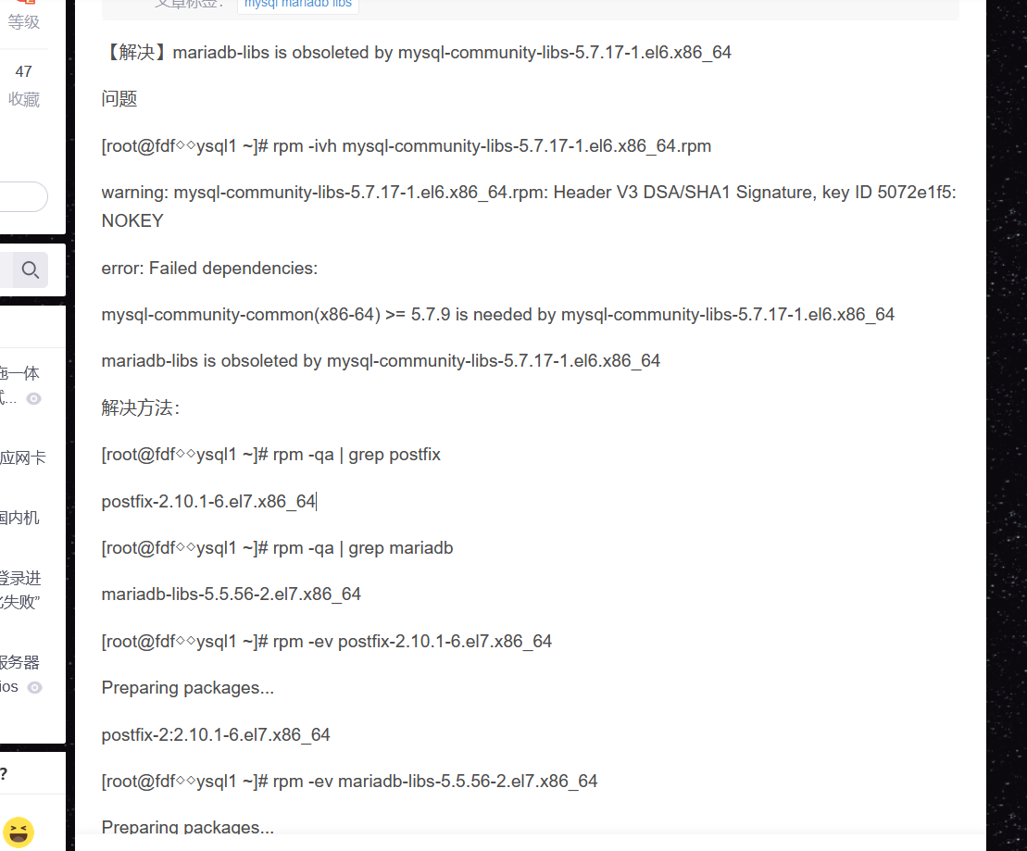

安装cmake 二进制

官网下载https://cmake.org/download/[cmake-3.24.0-rc1-linux-x86_64.tar.gz](https://github.com/Kitware/CMake/releases/download/v3.24.0-rc1/cmake-3.24.0-rc1-linux-x86_64.tar.gz) 二进制包，放在本地，/usr/local/bin

创建软链接 ln -s /usr/local/bin/cmake-3.24.0-rc1-linux-x86_64/bin/cmake cmake

cmake本地源码安装

./bootstrap && make && sudo make install

安装python之前要先安装依赖 wget <https://www.openssl.org/source/openssl-3.0.4.tar.gz>

安装openssl 前要先安装Perl*

install perl*

2.2 原因

系统版本centos6.5，其中openssl的版本为OpenSSL 1.0.1e-fips 11 Feb 2013,而python3.7需要的openssl的版本为1.0.2或者1.1.x,需要对openssl进行升级，并重新编译python3.7.0。yum 安装的openssl 版本都比较低。

2.3 升级openssl

# 1.下载openssl

wget https://www.openssl.org/source/openssl-1.1.1a.tar.gz

tar -zxvf openssl-1.1.1a.tar.gz

cd openssl-1.1.1a

# 2.编译安装

./config --prefix=/usr/local/openssl

make

make install

# 3.备份原配置

mv /usr/bin/openssl /usr/bin/openssl.bak

mv /usr/include/openssl/ /usr/include/openssl.bak

# 4.新版配置

ln -s /usr/local/openssl/lib/libssl.so.1.1 /usr/local/lib64/libssl.so

ln -s /usr/local/openssl/bin/openssl /usr/bin/openssl

ln -s /usr/local/openssl/include/openssl /usr/include/openssl

# 5.修改系统配置

## 写入openssl库文件的搜索路径

echo "/usr/local/openssl/lib" >> /etc/ld.so.conf

## 使修改后的/etc/ld.so.conf生效

ldconfig -v

# 6.查看openssl版本

openssl version

wget <https://www.python.org/ftp/python/3.10.5/Python-3.10.5.tgz>

安装python

yum-builddep python3

./configure --prefix=/usr/local/python3 --with-openssl=/usr/local/openssl

make

make test

make install

安装redis

wget https://download.redis.io/redis-stable.tar.gz

tar -xzvf redis-stable.tar.gz

cd redis-stable

make && make install

redis-server

**安装 snapd**

yum install epel-release

yum install snapd

systemctl enable --now snapd.socket

ln -s /var/lib/snapd/snap /snap